INDICAÇÃO Nº ___/2025 - GAB. VER. PROF. EDINHO

ASSUNTO: Manutenção e reparo do pavimento interno da Rodoviária de Sumaré, especificamente na área destinada ao tráfego dos ônibus para embarque e desembarque de passageiros.

EXMO. SR. PRESIDENTE DA CÂMARA MUNICIPAL DE SUMARÉ,
Indico, nos termos regimentais, ao Excelentíssimo Senhor Prefeito Municipal, Henrique Stein Sciáscio, que determine às Secretarias competentes a adoção das providências necessárias para a manutenção e reparo do pavimento interno da Rodoviária de Sumaré, especificamente na área destinada ao tráfego dos ônibus para embarque e desembarque de passageiros.
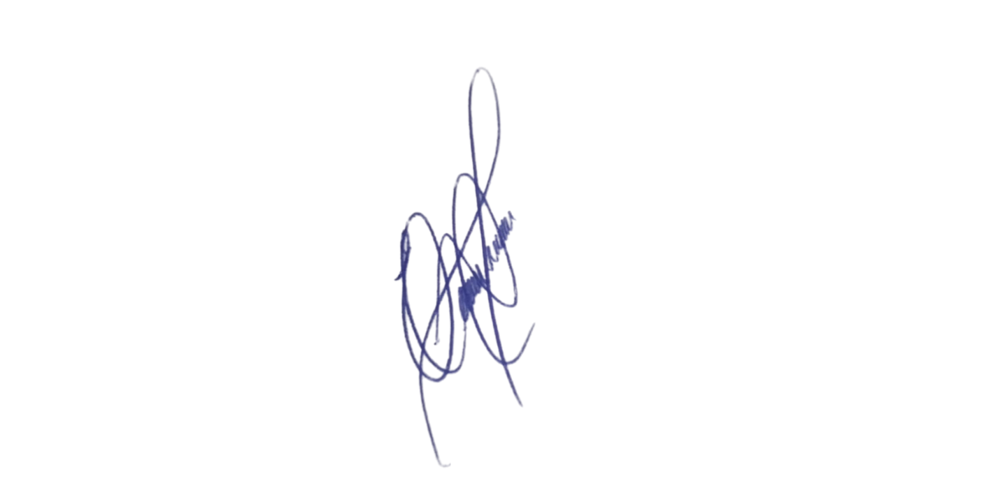
O referido pavimento encontra-se em processo de afundamento, o que compromete a segurança e a fluidez das operações de transporte no local. A situação atual pode ocasionar danos aos veículos, atrasos nas viagens e riscos aos passageiros durante o embarque e desembarque. Considerando que a rodoviária é um equipamento público de grande relevância para a mobilidade urbana e intermunicipal, a manutenção adequada de sua infraestrutura é medida necessária e urgente.
Contando com o habitual compromisso desta Administração com a melhoria dos serviços públicos, renovo protestos de elevada estima e distinta consideração.
Sala das Sessões, 11 de novembro 2025.

VEREADOR PROFESSOR EDINHO
REPUBLICANOS

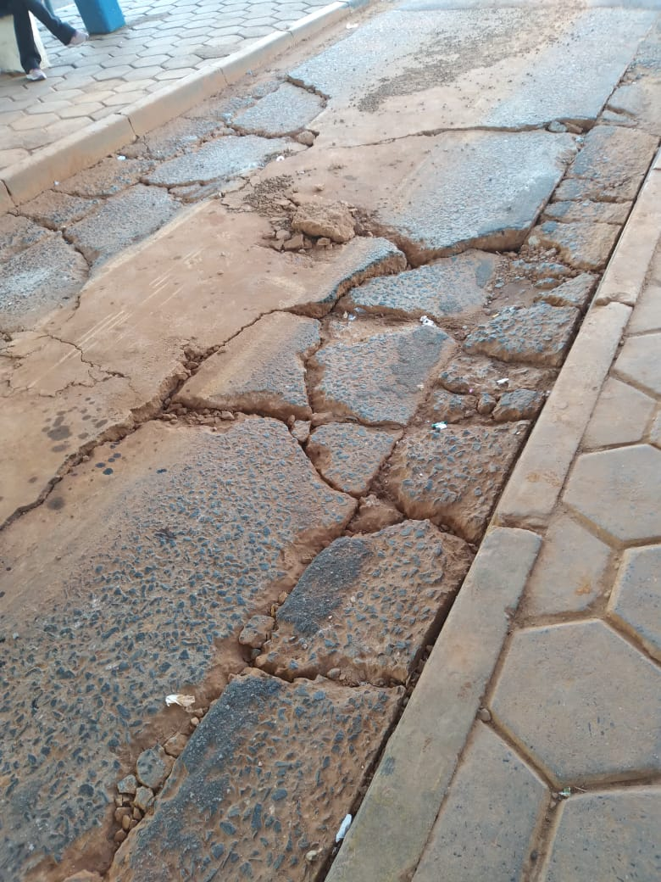
Anexo

